témoignages + 2004 septembre, info_ voyage

Pour les membres du Comité pour le MOJOCA
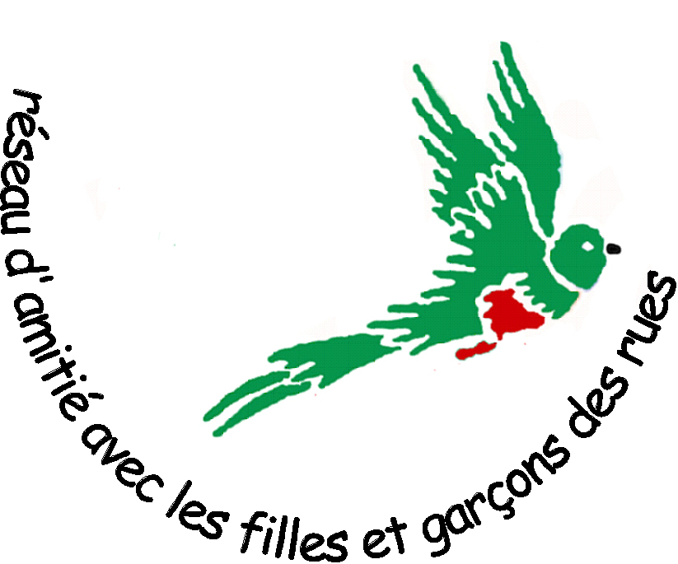

Quelques petites nouvelles de notre séjour au Guatemala

Avant propos

Nous voilà rentrés de notre voyage au Guatemala. Notre voyage s’est bien passé. Gérard se porte bien, mieux que lors de son dernier séjour en Belgique.
Un bulletin de liaison paraîtra en octobre, novembre. En attendant, nous vous livrons quelques premières impressions et un aperçu de notre séjour.
Nous avons compris l’importance des mots « amitié » et « solidarité » dans le réseau que nous formons et espérons vous faire participer à ces certitudes.
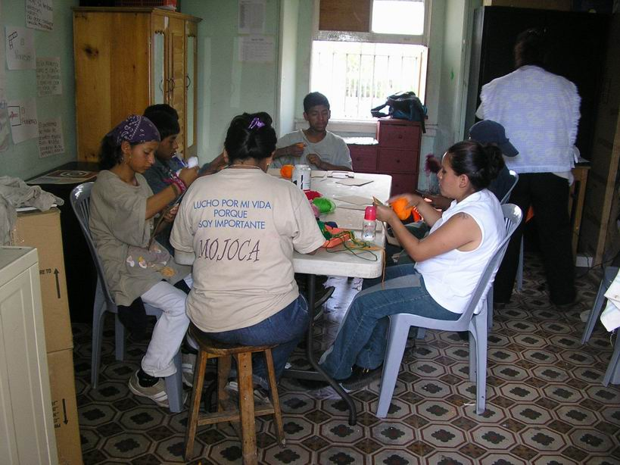
Le slogan du Tee-shirt Mojoca donne également un autre aspect du Mouvement :
« Lucho por mi vida porque soy importante »
(je lutte pour ma vie parce que je suis important(e)
L’accueil que nous avons reçu de la part des acteurs du mouvement Mojoca et des autres a largement dépassé ce que nous en attendions. Quel plaisir que procure ce sourire du jeune rencontré avec qui on communique par le signe de ralliement !
Et quelle joie d’avoir pu passer beaucoup de temps en compagnie de Gérard.

Ce voyage restera gravé dans notre mémoire pour le reste de notre vie.

La capitale
Tout d’abord, il y a la ville, Guatemala Ciudad, polluée, bruyante, la police omniprésente …Les bus très nombreux sont on ne peut plus bruyants, et vous envoient leur gaz d’échappement noir en pleine figure. Les trottoirs étroits sont encombrés de vendeurs de toutes sortes et d’échoppes où tout peut se trouver, depuis les fruits déjà découpés jusqu’aux appareils électroniques bon marché. Bien que mal entretenus, les chaussées et les trottoirs sont praticables et chaque habitant semble vouloir garder son environnement propre.
Et pourtant, malgré tout cela, on s’y sent bien. La ville n’étant pas touristique, nous passons parmi les gens du pays et malgré qu’il faut se boucher le nez et attendre que le bus soit passé pour parler, l’immense amabilité des habitants fait oublier la fumée noire, le bruit. Sur la rue, dans un magasin, à l’entrée d’une église, partout on nous accueille avec le sourire, on engage même parfois une petite conversation. On se demande comment, à côté de cette amabilité, il peut y avoir tant de violence ; et pourtant elle est là, durant notre séjour, un prêtre guatémaltèque est assassiné, il avait ouvertement pris position en faveur des plus pauvres …

Les jeunes de la rue
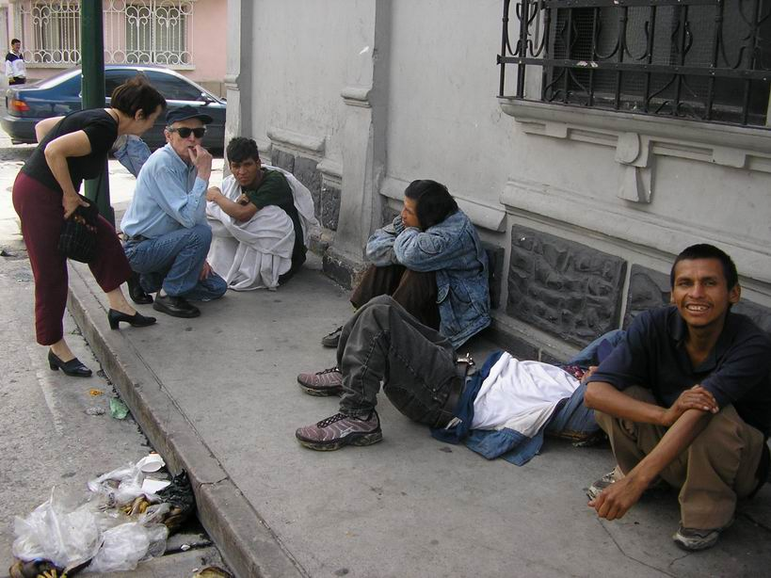
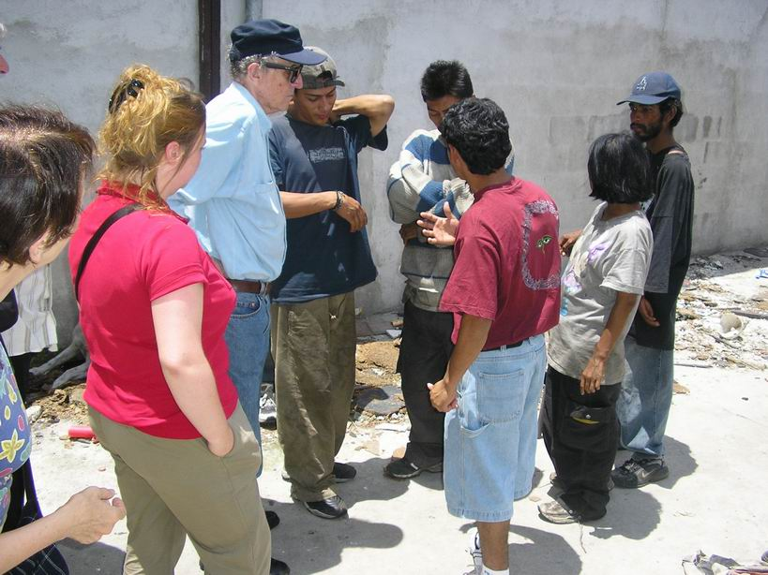
Ensuite, il y a ces jeunes dans la rue, désœuvrés, sans logement, sans travail.. La seule source d’oubli est la drogue, simple flacon rempli de solvant qui sert à humecter le morceau de tissu qu’ils respirent ou sucent. Quelle tristesse de voir ces jeunes, dont on ne peut déterminer l’age, à demi conscients, parfois même ces mères allaitant leur enfant avec le flacon de solvant dissimulé dans la couverture. Leur logement : la rue, les maisons en cours de démolition, la bordure d’un parc. Le peu d’argent qu’ils obtiennent par la mendicité, ou l’opportunité servira à acheter un peu de nourriture et le solvant nécessaire à leur survie. Le fait de venir les voir, qu’on s’intéresse à eux, leur fait énormément plaisir. C’est impressionnant, émouvant de voir Gérard leur parler, on s’approche aussi, on leur parle et finalement on les embrasse. Leur image ne quitte pas nos pensées pour le reste de la journée. On reviendra les voir.

LA MAISON DU MOJOCA

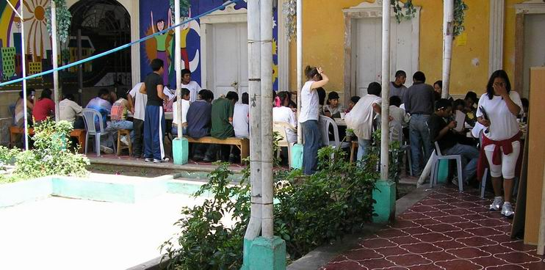
Et puis, il y a le plus important, cette maison d’accueil, le MOJOCA qui offre à ces jeunes de la rue, la possibilité de prendre un repas chaud, de se laver et de faire sa lessive de tenter de sortir du cercle vicieux, à condition de le vouloir ! Deux jours par semaine, la maison du MOJOCA est ouverte à tous, à la seule condition de laisser la drogue en dehors. Ainsi de 75 à 80 jeunes se retrouvent ces jours- là de 8 h à 14 h environ pour une prise de contact ou tenter de changer de vie.
Les autres jours, la maison MOJOCA propose à ceux qui le souhaitent et en font l’effort, des cours d’éducation (information sur la relation sociale, les maladies transmissibles, la sexualité, les soins aux bébés, …) et de formation (apprentissage de la lecture et de l’écriture).
La maison MOJOCA comprend également un atelier de couture, un atelier de menuiserie, un atelier de pâtisserie et un atelier de Tai-Kwen-Do. Selon l’évolution du jeune, une formation dans ces disciplines pourra leur être donnée. Enfin pour le jeune qui souhaite compléter sa formation, le mouvement MOJOCA finance les cours d’éducation populaire.
Il faut voir ces jeunes accueillir Gérard à son arrivée, l’ « abuelo » (grand’père) comme beaucoup l’appellent. Nous sommes très bien accueillis par tous, des mots de bienvenue pour les Belges sont affichés sur les murs ; nous sommes invités à prendre le repas de midi avec tout le monde. Ils ont de l’humour, ils demandent de leur apprendre quelques mots de français, ils ont bien du mal de le prononcer et c’est la grosse rigolade.
Et la veille de notre départ, un gros gâteau est confectionné à notre intention par un jeune du Mouvement qui a suivi une formation en pâtisserie.
Une dernière remarque sur le centre MOJOCA : la maison est entretenue par les jeunes eux-mêmes. Il est intéressant de constater que lors du passage des jeunes, les enfants sont pris en charge par la communauté, chacun exécute sa petite corvée, sa vaisselle, et après le passage des 80 jeunes, tout est remis en place , le sol balayé et toute trace de passage effacée.
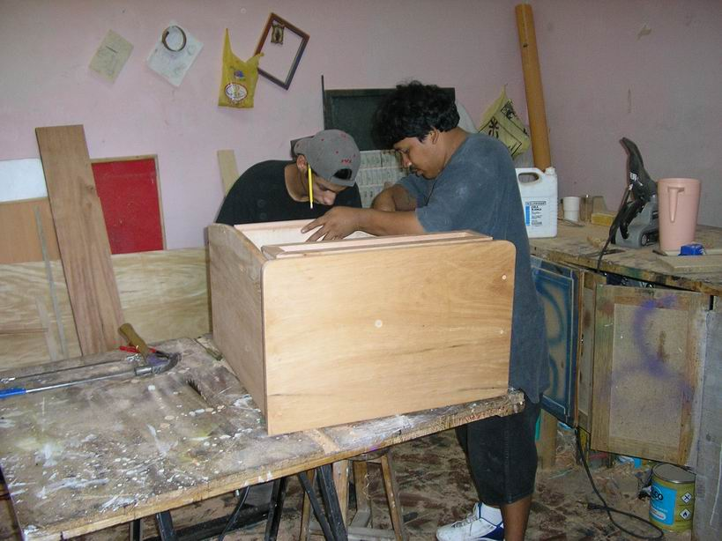
Revers de la médaille : le coût financier. Les frais sont nombreux : l’entretien de la maison, le salaire du personnel d’encadrement, les frais de repas, le soutien financier à la formation et au logement de ces jeunes. Ces frais sont estimés à 150 000 €. Il y a bien une recherche dans la possibilité d’autofinancement par la vente de produits de couture ou de menuiserie, mais ces rentrées sont faibles, du fait de la destination de ces ateliers vers la formation et le manque de qualité des produits exécutés par des jeunes souvent instables.

Les Quetzalitas
Un dimanche sur deux, les Quetzalitas (jeunes mères) sorties de la rue se réunissent à la maison du Mojoca, en présence d’une psychologue pour exposer leurs problèmes, échanger leurs expériences, demander des conseils. Lors de la réunion à laquelle nous avons assisté, une douzaine de jeunes femmes se sont retrouvées. Nous avons ainsi pris connaissance de leur vie et de leur moyen de subsistance (vente de bonbons, travail de couture à domicile, garde d’enfants, …)
La mise en place d’une réunion équivalente pour les jeunes hommes est en cours.
Les enfants que nous avons rencontrés sont le meilleur espoir pour l’avenir. Ils sont souvent la meilleure motivation pour les mères et les pères à sortir de la rue pour leur préparer un avenir meilleur.

Le logement
Et puis, il y a cette petite pension toute simple où on doit cuisiner soi-même. Là, nos six amies italiennes, élèves de Gérard, nous accueillent en nous offrant un repas et, en parlant avec un mélange français-italien-espagnol la co-habitation se passe bien pendant les deux semaines, également avec les autres personnes.
De là, on peut aller à pieds jusqu’à la maison du Mouvement. Là aussi, il faut voir les filles accueillir Gérard, le « Professore » quand il vient, il semble bien qu’il soit le plus aimé de tous les professeurs d’université !

Là, nous faisons aussi une rencontre très intéressante : notre ami français qui vient de passer quelques mois comme volontaire dans un projet. Il nous donne pas mal d’informations sur la vie au Guatémala, l’importance de la présence étrangère comme protection des organismes culturels et de défense des droits de l’homme. Il s’engage de nouveau à partir du 1er août comme volontaire pour un an dans les brigades de paix., un accompagnement des personnes menacées de mort.

Un peu de tourisme
Et puis, il y a aussi la partie tourisme avec les visite de Antigua, l’ancienne capitale, Chichicastenango et son célèbre marché, le lac Atitlan et les petites localités qui l’entourent, Tikal et ses imposants vestiges mayas. Là, pour vendre, on nous accoste plus souvent en anglais, et, oh surprise parfois même en français … « Madame, bon prix rien que pour vous …».
C’est bien mais on se sent bien de rentrer à la capitale pour être accostés de nouveau dans la langue du pays en faisant partie de la population.

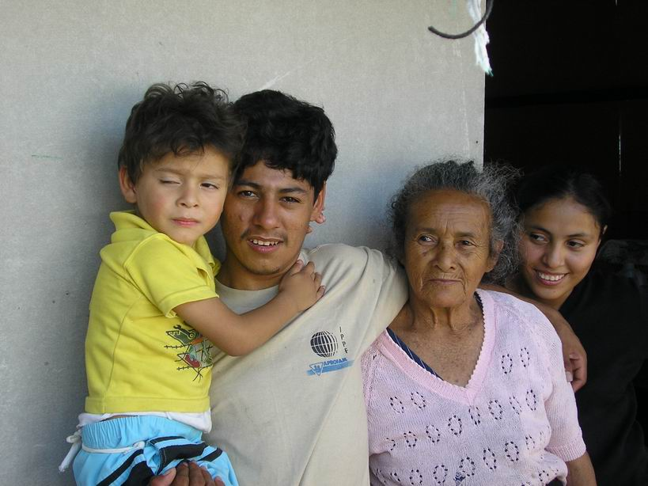

Une bonne nouvelle :

Notre amie Lorena vit actuellement dans sa maison avec sa grand-mère, son enfant, son frère et son ami : 70 m² de surface, un toit en tôle ondulée, un mur en parpaing, 4 pièces, une courette intérieure, un résultat encourageant !

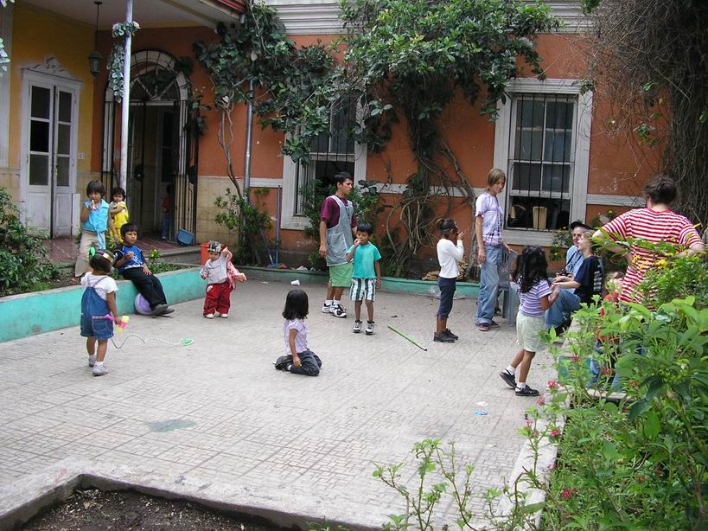

En conclusion, quand on voit où en sont arrivés actuellement une bonne partie des jeunes, la création de ce projet valait vraiment la peine.
On voudrait que tous ceux qui sont encore dans la rue puissent en arriver aussi un jour au même résultat.
C’est magnifique de se retrouver ensemble, guatémaltèques, italiens, belges, pour soutenir la même cause, et cela grâce à celui qu’on appelle l’ «abuelo », le « Professore » et notre grand ami, Gérard Lutte.

Un peu d’humour

Attention aux faux amis : lorsqu’une femme dit qu’elle est « embarazada », cela signifie « enceinte ». Gérard nous raconte une anecdote : un jeune prêtre francophone en poste au Guatémala commence un jour un discours par ces mots « estoy embarazado de decir … »

Autre faux ami : pour soigner un enfant malade, un ami belge conseille le lait de « gata » se rapprochant de « gatte » en patois. Gata = chatte, d’où l’étonnement des parents de l’enfant.

Les bus portent parfois des noms comme « Dios es amor », « Jesus », Esperanza ». … Lors de dépassements, qui peuvent durer pendant plusieurs km, les bus sont de front et les véhicules en sens inverse n’ont qu’une issue, se mettre dans le fossé. A la demande d’un voyageur estimant ce danger important, le chauffeur du bus répond « il faut croire en Dieu, mon ami ».

D’autres impressions dans le prochain bulletin de liaison.

A bientôt

Jacqueline, André, Marcel, Nathalie

